TẬP THỂ DỤC BUỔI SÁNG – NÉT ĐẸP KHỞI ĐẦU NGÀY MỚI

TẠI TRƯỜNG TIỂU HỌC ĐOÀN XÁ

“Mỗi ngày đến trường là một ngày vui” – và niềm vui ấy bắt đầu từ những bước chân rộn ràng trên sân tập thể dục buổi sáng. Khi những tia nắng đầu tiên vừa ló rạng, cũng là lúc sân trường Tiểu học Đoàn Xá bừng lên sức sống. Tiếng nhạc rộn ràng vang lên, từng hàng học sinh ngay ngắn trong bộ đồng phục trắng tinh, khuôn mặt tươi tắn, ánh mắt háo hức, sẵn sàng bước vào ngày học mới bằng một tinh thần đầy hứng khởi.
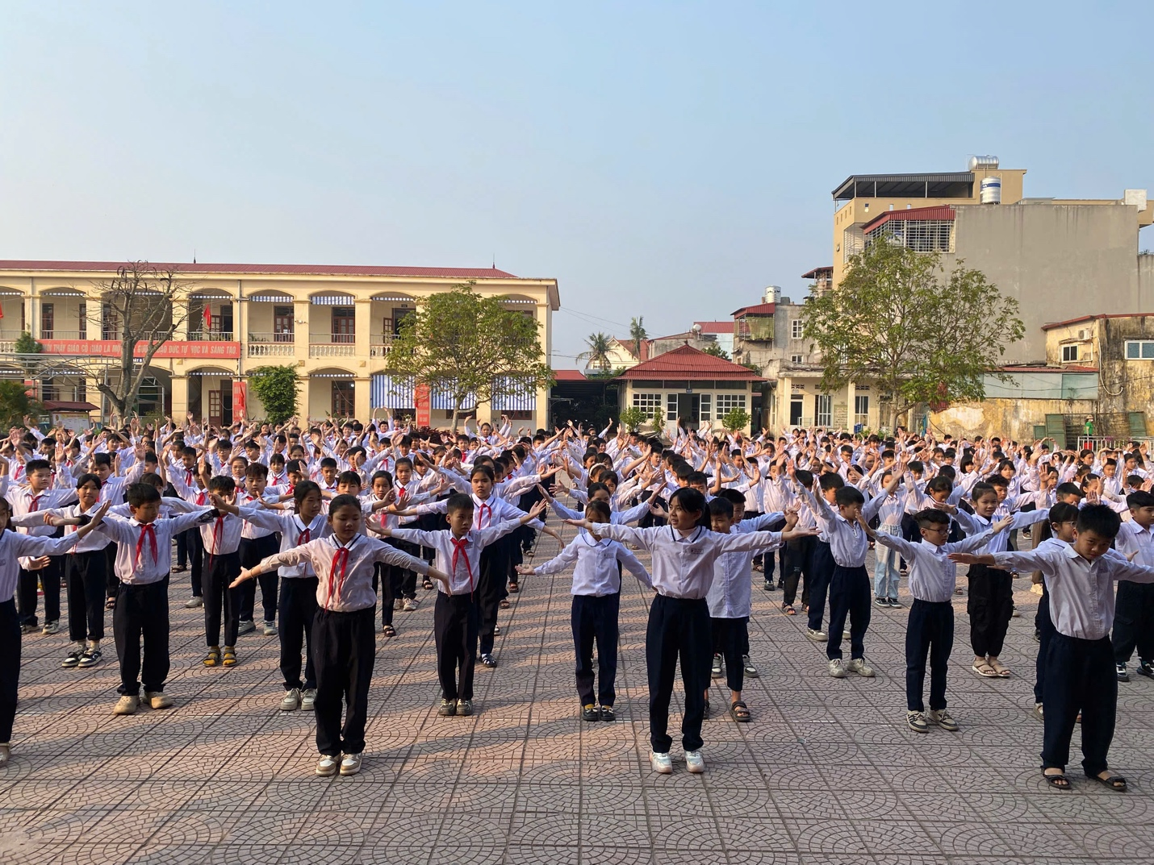
Học sinh hứng khởi chào đón ngày mới bằng bài tập thể dục buổi sáng
Buổi tập thể dục buổi sáng đã trở thành một nét đẹp văn hóa thường nhật, là hoạt động không thể thiếu trong nhịp sống học đường. Dưới sự hướng dẫn nhiệt tình của thầy cô giáo, các em học sinh đồng loạt thực hiện những động tác khỏe khoắn, nhịp nhàng. Mỗi cánh tay vươn cao, mỗi bước chân mạnh mẽ là một minh chứng cho sức trẻ, tinh thần đoàn kết và kỷ luật của học sinh Trường Tiểu học Đoàn Xá.
Em Nguyễn Hải Minh – học sinh lớp 5A – chia sẻ: “Con rất thích thể dục buổi sáng vì được vận động, cảm thấy khỏe khoắn hơn và học bài cũng nhanh vào hơn.” Những lời nói hồn nhiên ấy chính là minh chứng sống động cho hiệu quả tích cực mà hoạt động này mang lại.
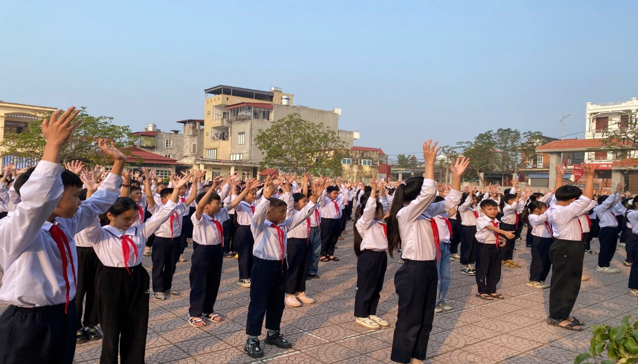
Học sinh vui vẻ tham gia hoạt động
Không chỉ đơn thuần là rèn luyện thể lực, tập thể dục buổi sáng còn là một “bài học không lời” về nề nếp, tác phong và kỹ năng sống. Qua từng buổi tập, các em được giáo dục về tinh thần đúng giờ, ý thức tập thể, sự phối hợp nhịp nhàng và thái độ tích cực trước mỗi ngày học.
Vào những dịp lễ lớn như ngày Giỗ Tổ Hùng Vương, ngày 30/4 – Giải phóng miền Nam và Quốc tế Lao động 1/5, sân trường lại rộn ràng hơn nữa với những tiết mục văn nghệ xen kẽ buổi thể dục. Những bài hát ca ngợi quê hương, đất nước vang lên cùng tiếng vỗ tay hào hứng, gắn kết tình thầy trò và khơi dậy lòng tự hào dân tộc trong từng học sinh.
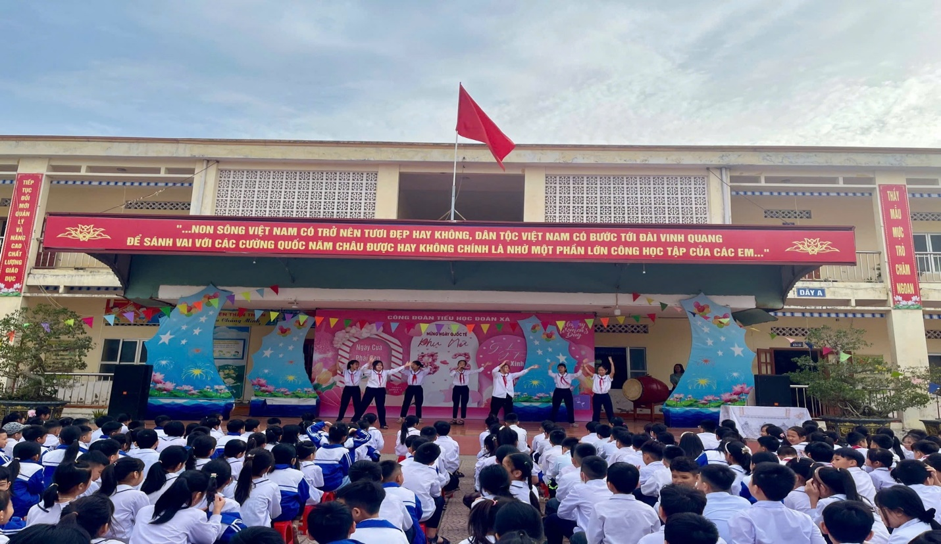
Những tiết mục văn nghệ làm không khí thêm rộn ràng
Từ một hoạt động thể chất đơn thuần, tập thể dục buổi sáng đã lan tỏa thành một biểu tượng tích cực, thể hiện môi trường giáo dục năng động, toàn diện tại Trường Tiểu học Đoàn Xá. Đây chính là nền tảng vững chắc để mỗi học sinh rèn luyện, phát triển, tự tin vươn tới ước mơ của mình.
Tập thể dục buổi sáng tại Tiểu học Đoàn Xá không chỉ là hoạt động giáo dục thể chất mà còn là biểu hiện sinh động của tinh thần tập thể, ý thức rèn luyện bản thân và sự quan tâm toàn diện đến sự phát triển của học sinh. Đó chính là hình ảnh đẹp, đáng trân trọng trong hành trình vun đắp thế hệ tương lai của đất nước.

